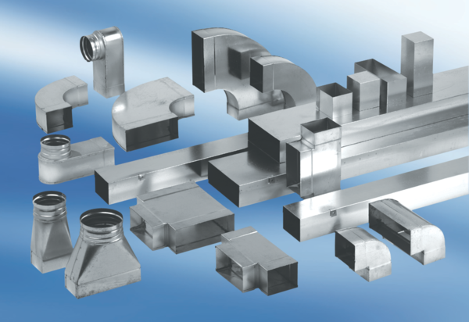Redukce, symetrická REDS55/220/80/1Obsah dodávky: 1 kusSortiment: K
Typové číslo: 0055.0695Výrobce: MAICO

